BOŽIĆ U MOME DOMU…

Na Badnjak se kiti bor, posprema kuća te se u ponoć ide na misu. Kad završi polnoćka, odemo na kuhano vino, znamo ostati i do jutarnjih sati. Kad sam bio mlađi, bilo je puno više sreće zbog darova, a sad mi to nije toliko bitno, to je kao običan rođendan.
Antonio Krajna, 3.B

Na Badnjak se uvijek okupimo, kitimo bor i pjevamo božićne pjesme. Neke Božiće slavimo kod kuće, dok druge Božiće slavimo kod rodbine. Što sam stariji, takva druženja se manje dogovaraju jer većina nema vremena zbog drugih obaveza.
Bruno Čolić, 3.B

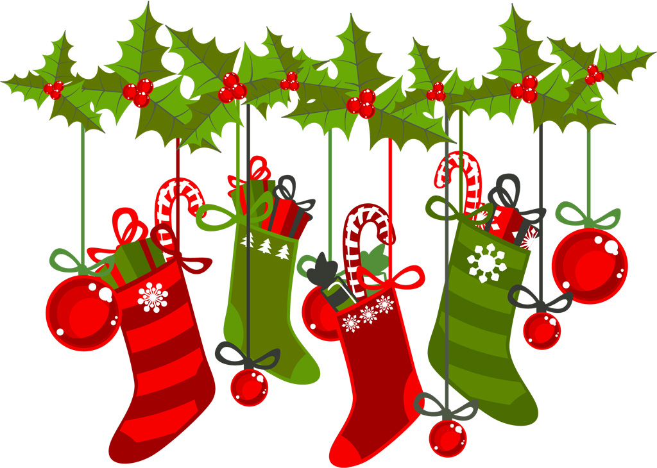

Svake godine u svom domu kitim bor crvenim kuglicama, ali imam umjetni bor, da se manje čisti, ipak se radi o mojoj sobi. Dva dana prije Božića mi je rođendan, na taj dan se „fešta“, pije i svašta po malo…
Antonio Žagar, 3.D

Dan pred Božić je u današnje vrijeme izgubio svoj smisao. Ljudi šetaju po „šoping“ centrima. Umjesto da budu doma sa svojom obitelji, igraju društvene igre te gledaju prigodne filmove. U adventu ja i moji roditelji ne propuštamo mise zornice. „Šoping“ za Božić se obavi tjedan dana prije, da se ne kupuje u zadnji tren. Na Badnjak odlazimo na polnoćku, a kasnije slijedi druženje s obitelji.
Josip Gucić, 3.D

Najviše vremena provodim s roditeljima, uživamo, gledamo televizor, dolaze nam gosti. Navečer odem s prijateljima na kavu, družimo se i dobro provodimo dan.
Antonio Ćibarić, 2.C

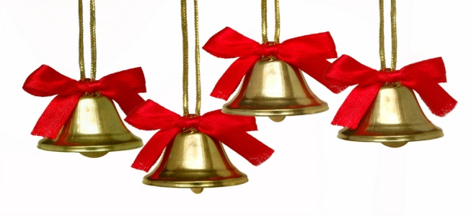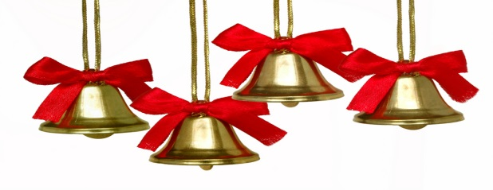

Kada snijeg padne, tek tada počinje pravi Božić. Po ulici samo grude snijega lete i djeca trčkaraju. Djeca najviše uživaju, ali i odrasli pronađu svoj djetinjasti duh. Postoje i mrzovoljni ljudi koji kad ih vidite za Božić su namrgođeni i sl. To je jednostavno odvratno.
Karlo Anić, 2.C

Božić pamtim po ukrašenoj jelki, poklonima, ukusnoj hrani i igranju na snijegu s prijateljima. Svaki Božić sam se veselio poklonima, no što sam stariji, nije me više zanimalo koji ću poklon dobiti.
Karlo Jug, 2.C

Hrvatski božićni običaji dio su i moje obitelji, poput kićenja bora, odlaska na misu polnoćku i pjevanja božićnih pjesama. Ujutro ukućani jedni drugima čestitaju Božić. Za obilan doručak jede se pečenica s hrenom i ostala domaća jela. Na drugi dan Božića ide se u posjet obitelji i rođacima.
Dominik Cvečko, 2.C

